+
17
照明信号系统

概述 | 主要零部件介绍
电路原理图 | 主要故障诊断
零件布置图

概述

照明信号系统是车辆安全行驶的重要保证，它包括前照灯照明系统、信号灯控制系统和喇叭系统。
前照灯照明系统：
车辆夜间行驶时需要前照灯来照亮路面，并向周围的车辆和人提示本车的存在，中高速行驶时使用远光灯，会车时使用近光灯，近光灯要求防眩。另外对于双灯照明系统还要求，当一只远光灯失效时，另一只远光灯不允许点亮，这需要通过大灯控制器来控制。
信号灯控制系统：
车辆转向行驶时，需要通过转向灯的闪烁来提示周围的车辆及人群进行合理避让；夜间行驶时，需要尾灯来提示本车的存在，并照明牌照号码；制动时需要点亮制动灯来提示后面车辆该车正在制动减速。转向灯的闪烁由开关和闪光器控制，其它灯点亮只由开关控制。
喇叭系统：
如果周围有其它车辆或行人正在阻碍或可能阻碍本车行驶时，可用喇叭提示，以保证行车安全。喇叭的工作由喇叭按钮控制。
组成零部件：
  - 前照灯（含日行灯）
  - 尾灯
  - 转向灯
  - 喇叭
  - 大灯继电器
  - 闪光器
  - 前制动灯开关
  - 后制动灯开关
  - 左右组合开关
  - ECU

电路原理图

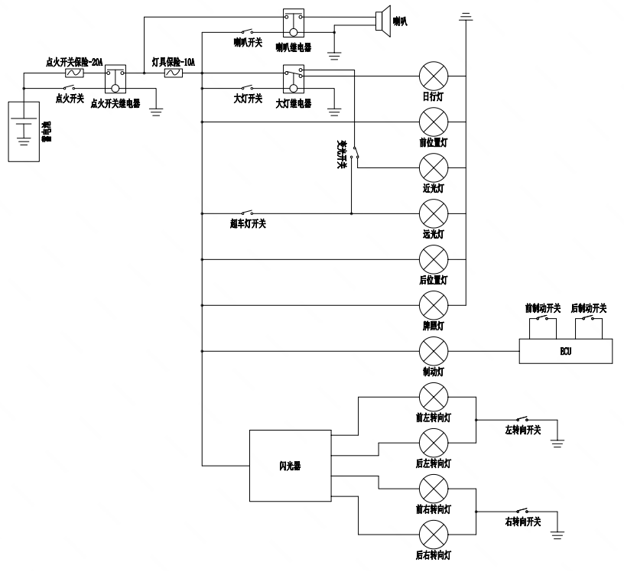

零件布置图
ECU
闪光器部件
后左转向信号灯
左开关部件
主电缆

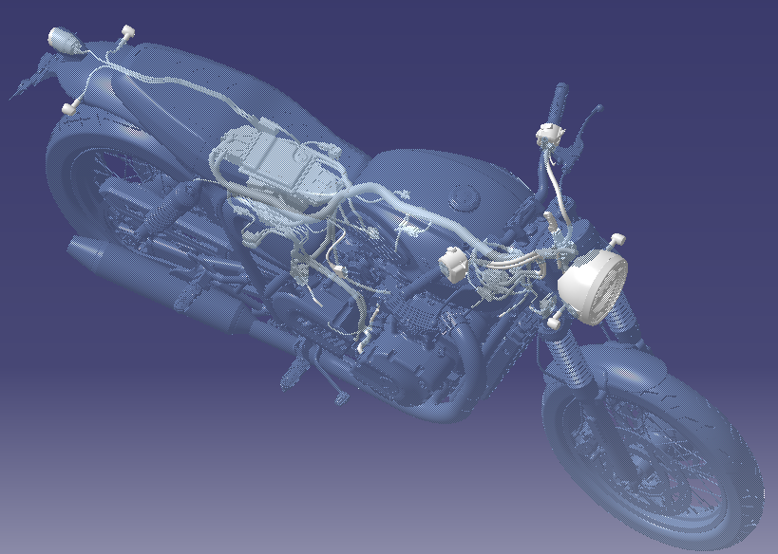
尾灯部件
前照灯
前右转向灯
前左转向信号灯
后右转向信号灯
蓄电池
保险控制盒
右开关部件
喇叭

主要零部件介绍

○前照灯

- 外形图

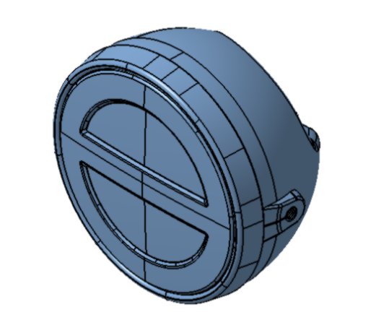

2、工作原理
前照灯灯珠一般有远光灯丝和近光灯丝，远光灯丝位于前照灯反射镜抛物面的焦点上，光线经反射镜反射后成为平行光束，再通过灯玻散射，能均匀照亮前方100m内的路面；近光灯丝位于焦点的前上方，光线经反射后能照亮前方30m内的路面，因灯珠下方配有遮光板，可使光线不眩目。

3、基本参数
大灯珠规格：LED 20W；
日行灯规格：LED 5W；
位置灯规格：LED 1W。
4、故障模式
灯珠失效；
灯具内进水或进灰尘；
线路板焊接松动；
灯壳玻片擦花；
灯具线断路或短路；
反射镜高温变形；
遮光罩断裂或松动；
灯光偏斜。
5、灯光调整

上下调整：调节前大灯左右两边的调节螺钉，调节螺钉顺时针转动，调整光线下移，反之上移。
左右调整：该车左右无法调整。

○大灯继电器

1、外形图

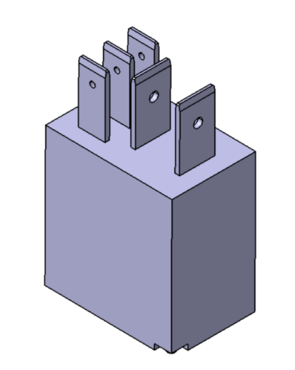

2、工作原理
通过继电器常开常闭功能实现日行灯与远/近光的切换

3、故障模式
远光灯不能点亮；
近光灯不能点亮；
大灯误触发点亮；
起动后不能点亮大灯；
引出线短路或断路。

○尾灯

1、外形图
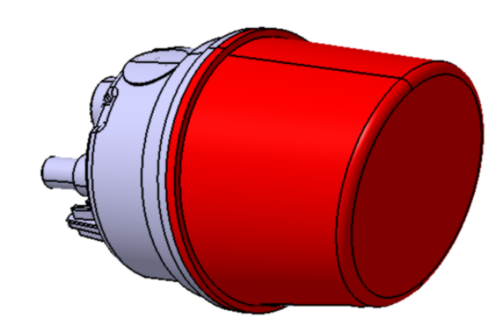

2、工作原理
尾灯集成了后位置灯、制动灯和牌照灯功能。后位置灯和制动灯发出红光，后位置灯与牌照灯一同点亮，制动开关接通时，制动灯点亮
3、基本参数
后位置灯：LED 12V/3.7W；
制动灯：LED 12V/3.7W；
牌照灯：LED12V/0.6W。
4、故障模式
灯珠失效；
灯座松动；
灯线断路或短路；
灯内进水或进灰尘；
灯玻擦花或破损。

○转向信号灯

1、外形图

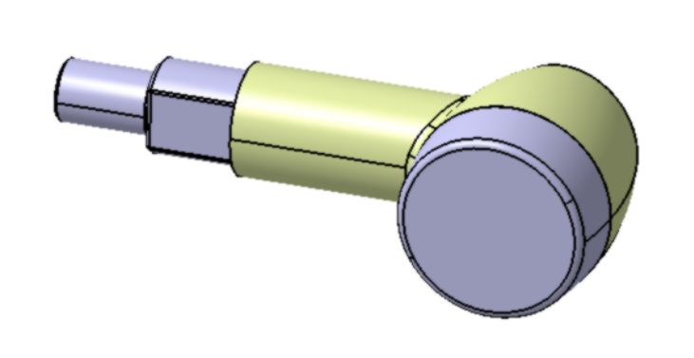
2、工作原理
前转向信号灯由透明凸镜、底座和灯珠组成，灯珠发出琥珀色光，通过透明凸镜照出。
3、基本参数
转向灯灯珠规格：LED12V。
4、故障模式
灯珠失效；
灯座松动；
灯线断路或短路；
灯内进水或进灰尘；
灯玻擦花或破损；
手柄松动或断裂。

○闪光器

1、外形图

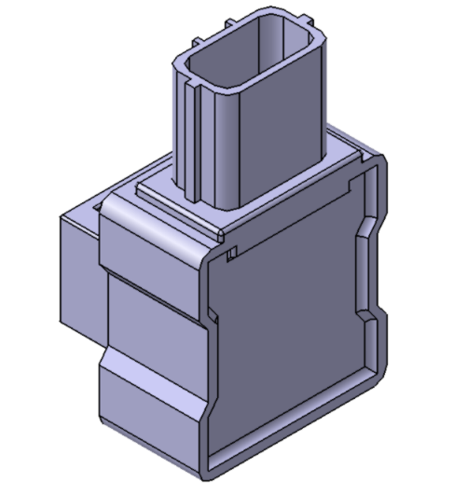

2、工作原理
电子式闪光器是通过一块IC芯片控制大功率场效应管的通断，输出一定频率的电压，使转向灯闪烁点亮。如有一只转向灯断线时，闪频明显加快。闪光器也具有短路自保护功能。
3、引脚功能

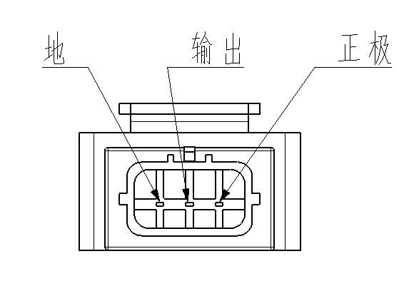
4、基本参数
闪频：（85±10）次/min；
快闪：（160±10）次/min；
5、故障模式
转向灯不能点亮；
转向灯不能闪烁；
干扰误触发短路保护；
继电器失效；
一只转向灯断线时，无快闪；
引脚锈蚀不能接通。

○前制动灯开关

1、外形图

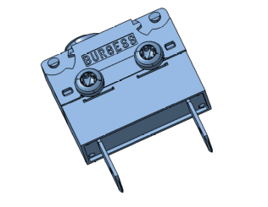

2、工作原理
制动时握紧制动闸把，触点在弹簧弹力的作用下与导电弹片接触，从而接通电路，制动灯亮。松开制动闸把，制动手柄顶住开关导杆压缩弹簧，使触点离开导电弹片，电路断开，制动灯熄灭。
3、基本参数
开关断开行程2mm，全行程4mm。
4、故障模式
触点、弹片锈蚀，接触不良；
开关卡死导杆不能动作；
引出插片断裂或锈蚀。

○后制动灯开关

- 外形图

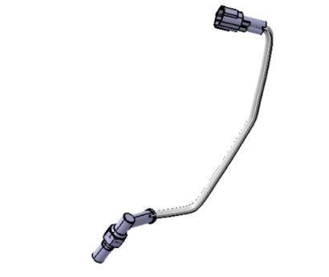

2、工作原理
后制动灯开关为液压式制动开关，当踩下制动踏板时，制动开关内压力达到一定值后，开关两触点弹片同时接触，接通电路，制动灯点亮。
3、基本参数
开关在0.1-0.5MPa时接通。
4、故障模式
压力泄露；
引出线断路或短路。

○喇叭

1、外形图

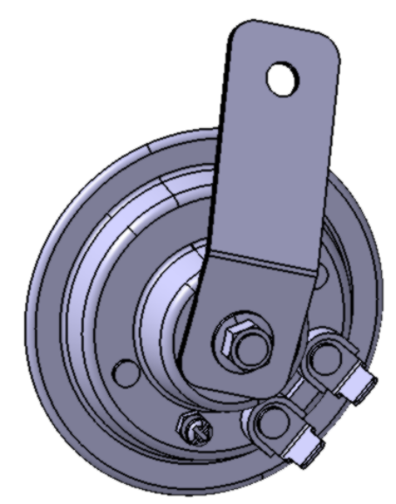

2、工作原理
喇叭工作电流回路：正极接线片→喇叭线圈→触点→负极接线片。电流通过喇叭线圈后产生磁场对衔铁产生吸力，使低音膜片和高音膜片同时移动，触点打开，使电流中断，电磁力消失，膜片靠其自身弹力回位，触点重新闭合，电路又接通，如此反复，膜片便连续不断地振动而发出音响。通过螺钉可调整触点间隙，改变膜片振动频率，从而改变声音的高低。
3、基本参数
基频：（430±30）Hz，声压级：（110±5）dB(A)。
4、故障模式
触点烧蚀；
触点间隙过大或过小（可调整修复）；
线圈短路或短路；
引出插片断裂或锈蚀。
5、喇叭的调整
喇叭长期工作后，触点臂可能变形，造成触点间隙过大或过小，使喇叭音量过小或不能发声，此时可通过调整螺钉进行修复。现松开锁紧螺母，顺时针或反时针旋动螺钉，同时接通喇叭电源，调整到声音最响亮为止，最后再锁紧螺母。

主要故障诊断

故障现象 | 可能引起的原因 | 解决方法
全车所有灯具不点亮，喇叭开关按下后喇叭不响 | - 灯具保险损坏；  - 电缆上灯具相关部分短路。 | - 更换灯具保险；  - 检查灯具相关部分电路，排除短路部分，对电缆进行调整或更换
只有远近光不能点亮 | - 大灯接插件远近光针脚松动或损坏；  - 变光开关损坏；  - 大灯继电器损坏；  - 远近光灯珠损坏。 | - 取下大灯接插件检查大灯接插件，进行修复或更换；  - 更换左开关部件；  - 更换大灯继电器；  - 更换前照灯
只有日行灯不能点亮 | - 大灯接插件日行灯针脚松动或损坏；  - 大灯继电器损坏；  - 日行灯灯珠损坏。 | - 取下大灯接插件检查大灯接插件，进行修复或更换；  - 更换大灯继电器；  - 更换前照灯
只有前位置灯不能点亮 | - 大灯接插件前位置灯针脚松动或损坏；  - 前位置灯灯珠损坏。 | - 取下大灯接插件检查大灯接插件，进行修复或更换；  - 更换前照灯
后位置灯、牌照灯不能点亮 | - 尾灯接插件后位置灯与牌照灯针脚松动；  - 后位置灯与牌照灯损坏 | 1、取下尾灯接插件检查尾灯接插件，进行修复或更换；  2、更换尾灯
只有制动灯不能点亮 | - 尾灯上制动灯线路断开；  - 前后制动开关损坏；  - ECU未正常发出点亮指令。 | - 检查制动灯线路，进行修复或更换；  - 检查前后制动开关是否正常工作，如损坏则进行更换；  - 更换ECU
转向灯不能点亮 | - 闪光器损坏；  - 转向开关损坏；  - 转向灯损坏。 | - 更换闪光器；  - 更换左开关部件；  - 更换转向灯。
喇叭不工作 | - 喇叭损坏；  - 喇叭继电器损坏；  - 喇叭开关损坏。 | - 更换喇叭；  - 更换喇叭继电器；  - 更换左开关部件。

